リンク機構シミュレーター

マニュアル

本アプリケーションは、ブラウザの言語設定(“window.navigator.language”で取得できる言語設定)に応じた表示言語で起動します。
パラメータに”lang=ja”又は”lang=en”を付加することで、明示的に表示言語を変更できます(例 : linksim.html?lang=en)。
js/linksim-lang.jsをカスタマイズすることで、日本語や英語以外の言語での表示も可能です。

概要

「リンク機構シミュレーター」は、動力を持つ部品とそれに接続されているロッド などの部品の動きをシミュレーションするものです。 各種の部品は、マウス操作で画面上に自由に配置することができます。
また、作成したリンク機構モデルは、静止画として保存・印刷ができる他、GIFアニメーションとして出力することもできます。

なお、この「リンク機構シミュレーター」は、現在のバージョンでは、次のようなリンク構造には対応していません。
（現在のバージョンでは対応していない機構）
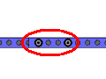
２つの部品を、複数の可動ピンで接続した機構

また、この「リンク機構シミュレーター」は、javascriptのみで記述しているので、http(s)サーバーが稼動している環境であれば、設置が可能です。 （教材データのアップロード機能は、サーバー側でのスクリプトの実行環境が必要ですが、多様なサーバー環境に対応するため、複数のサーバー側言語（php、aspx、perl、python）に対応しています。）。

起動

〇単純な起動
・dccs.html を開くことで起動する。
〇起動と同時にデータを読込む
・"linksim.html" を "linksim.html?data=(リンク機構名)"として起動する。
※サーバーのdataファルダにリンク機構データをアップロードしている場合

メニュー

起動画面
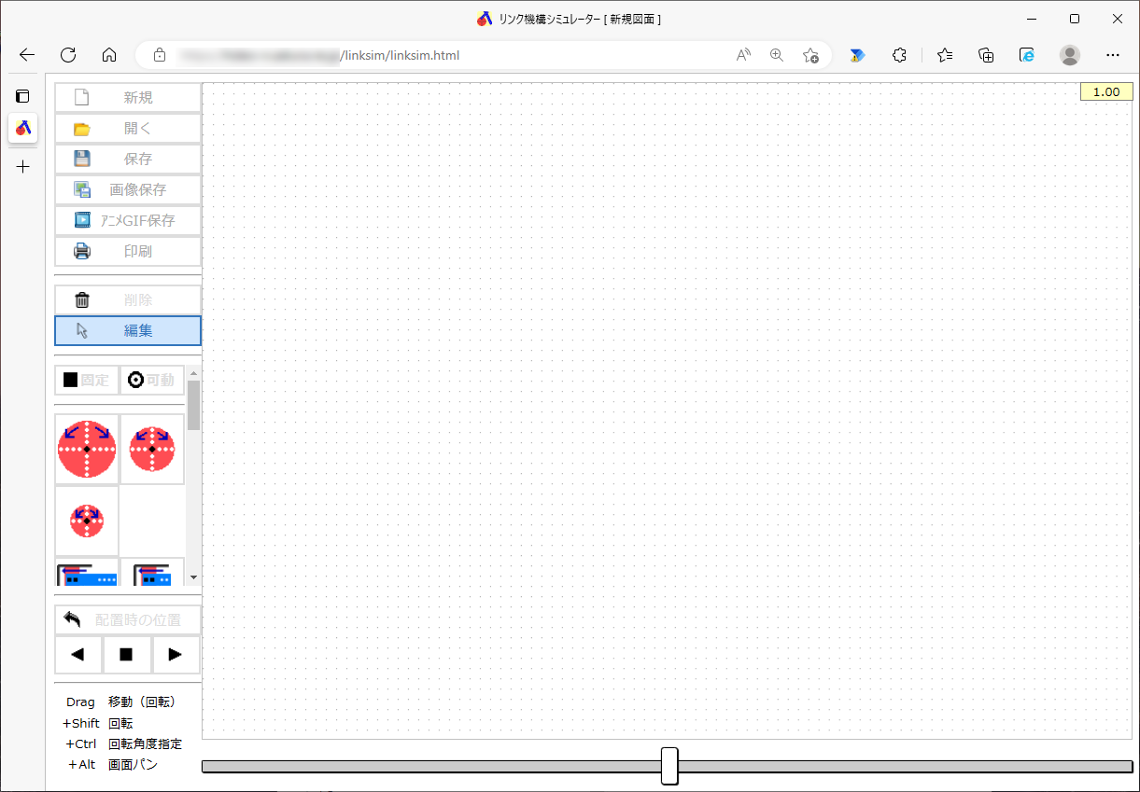

処理メニュー

部品メニュー

動作メニュー

〇 処理メニュー
新規
編集中の機構データを消去し、起動状態とします。

開く
機構データファイルを開き、表示します。

保存
機構データをローカルファイルに保存します。
保存先は、ブラウザの設定に依存し、保存先に同一ファイル名のファイルが存在する場合は、ブラウザの機能によって、(1)等の枝番が付加されます。

画像保存
画面上に表示されている機構図を、pngイメージの形式でローカルファイルに保存します。
保存先は、ブラウザの設定に依存し、保存先に同一ファイル名のファイルが存在する場合は、ブラウザの機能によって、(1)等の枝番が付加されます。

アニメGIF保存
画面上に表示されている機構図の動作を、アニメーションGIF形式でローカルファイルに保存します。
保存時に、アニメーションのサイズや再生速度を指定できます。
保存先は、ブラウザの設定に依存し、保存先に同一ファイル名のファイルが存在する場合は、ブラウザの機能によって、(1)等の枝番が付加されます。

印刷
画面上に表示されている機構図を、印刷します。

〇 部品メニュー
削除
機構図上の部品を削除します。
［削除］ボタンを選択し、機構図上の部品をクリックすると、削除されます。部品削除後は、［編集］ボタンが選択された状態となります。
Ctrlキーを押しながら部品をクリックすることで、連続して削除できます。

編集
機構図上の部品の位置移動や角度を編集できます。
また、Altキーを押しながらドラッグすることで、回路図全体をパンすることができます。

部品類
機構図上に部品を配置します。
各［部品］を選択し、機構図上をクリックすると、機構図上に部品が配置されます。部品配置後は、［編集］ボタンが選択された状態となります。
Ctrlキーを押しながらクリックすることで、連続して配置できます。
動力部品を機構図上に複数配置することはできません。

（使用できる部品）
動力部品 | 動力円盤：固定ピンを中心に回転運動をします。
 | 動力ロッド：固定ピンを中心にロッドが回転運動をします。
 | 動力ピストン：ピストンがシリンダー内を往復運動します。
連結部品 | 固定ピン：機構図上に部品を固定します。
 | 可動ピン：部品同士を連結します。
非動力部品 | 円盤：固定ピンを中心に回転運動をします。
 | ロッド：部品同士の連結に使用します。４種の長さが用意されています。
 | スライドロッド：ピンが機構図上に固定された状態でロッド部分が可動します。
 | ピストン：ピストンがシリンダー内を往復運動します。
 | 三角形：部品同士の連結に使用します。２種の大きさが用意されています。
ペンツール | 配置位置の軌跡を機構図上に描画します。

〇 動作メニュー
機構図のシミュレーションを実行します。

機構図の編集

〇 部品の移動
ピンが接続されていない部品をドラッグすると、平行移動できます。
ピンが接続されている部品をドラッグすると、ピンを中心に回転できます。
なお、他の部品と接続されている部品で、配置されているピンが１つのみのものは、ドラッグでそのピンを中心に回転することができ（次図の①の部品が回転）、Shiftキーを押しながらドラッグをすると、接続部品のピンを中心に回転することができます（次図の②の部品が回転）。
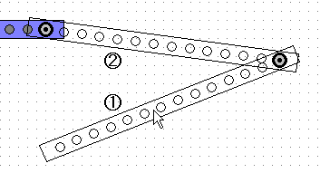

回転可能な状態の部品を、Crtlキーを押しながらクリックすると、次のダイアログボックスが表示され、角度を指定した回転ができます。
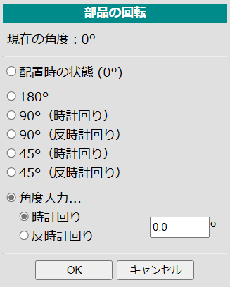

〇 部品の削除
［削除］ボタンを選択した状態で、ピンやペンが接続されていない部品をクリックすると、削除できます。
この際、Ctrlキーを押しながらクリックすることで、複数の部品を連続して削除できます。

〇 機構図画面のパン
Altキーを押しながらドラッグすることで、画面をパンできます。画面の一部を選択して移動する機能は実装していません。

シミュレーションの実行

〇 自動実行
「動作メニュー」の、「◀」と「▶」の三角矢印ボタンを押すと、動力付き部品をそれぞれの方向に回転（動力ピストンの場合は往復運動）し、シミュレーションを実行します。
シミュレーション中に、「■」ボタンを押すことで、シミュレーションを停止できます。
シミュレーション中に画面左下に表示されるスライダーで、シミュレーション速度を５段階に切り換えることができます。

〇 手動実行
画面下部のスライダーを操作することで、手動でシミュレーションを実行することができます。
このスライダー操作によって、動力部品を２サイクル分動作させることができます。

〇 「配置時の位置」ボタン
「配置時の位置」ボタンを押すことで、動力部品を配置時の角度に戻すことができます。なお、このボタンを押すと、機構図上の軌跡が消去されます。

